Операции соединения таблиц
- Для каждой (!) страны подсчитать суммарную зарплату работников, трудоустроенных в подразделениях, расположенных в этой стране.
Вывести: код страны, суммарная зарплата.
Сортировать: код страны, суммарная зарплата по убыванию.
Ответ:
select country_id, coalesce(sum(e.salary), 0) as total_salary
from countries c
left join locations l using(country_id)
left join departments d using(location_id)
left join employees e using(department_id)
group by c.country_id
order by c.country_id, total_salary DESC
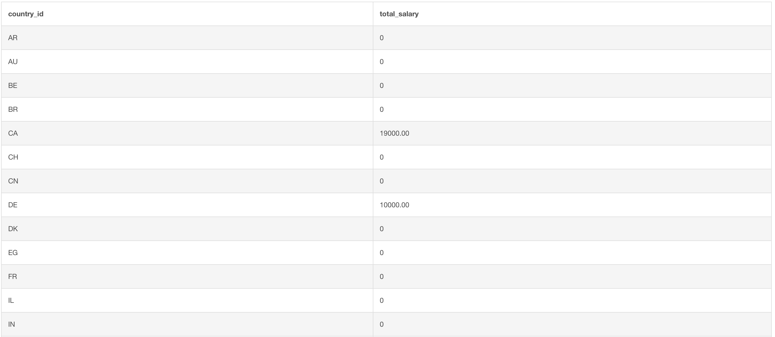
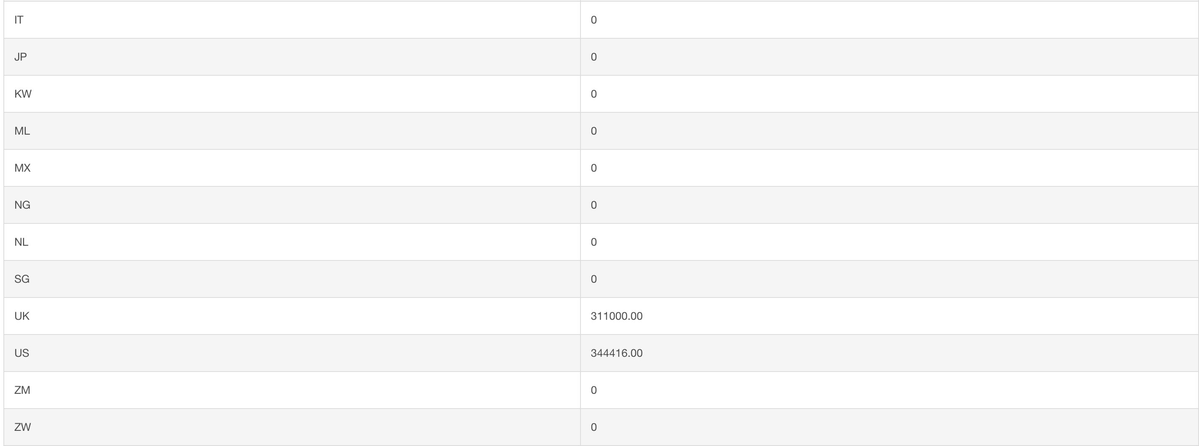
https://www.db-fiddle.com/f/9JdN9c9fBJ8xD8SFVk6q4W/22
- Подсчитать количество работников на каждой (!) должности
Вывести: код должности, количество работников;
Сортировать: код должности, количество работников
Примечание: Поскольку не указано обратное, подсчет нужно провести для всех должностей, в т.ч. и тех, на которых нет ни одного работника. NULL, получаемый для должностей, на которых нет сотрудников, следует заменить на 0, например, с помощью функции COALESCE.
Ответ:
select j.job_id, coalesce(count(e.employee_id), 0) as employee_number
from jobs j
left join employees e using(job_id)
group by j.job_id
order by j.job_id, employee_number
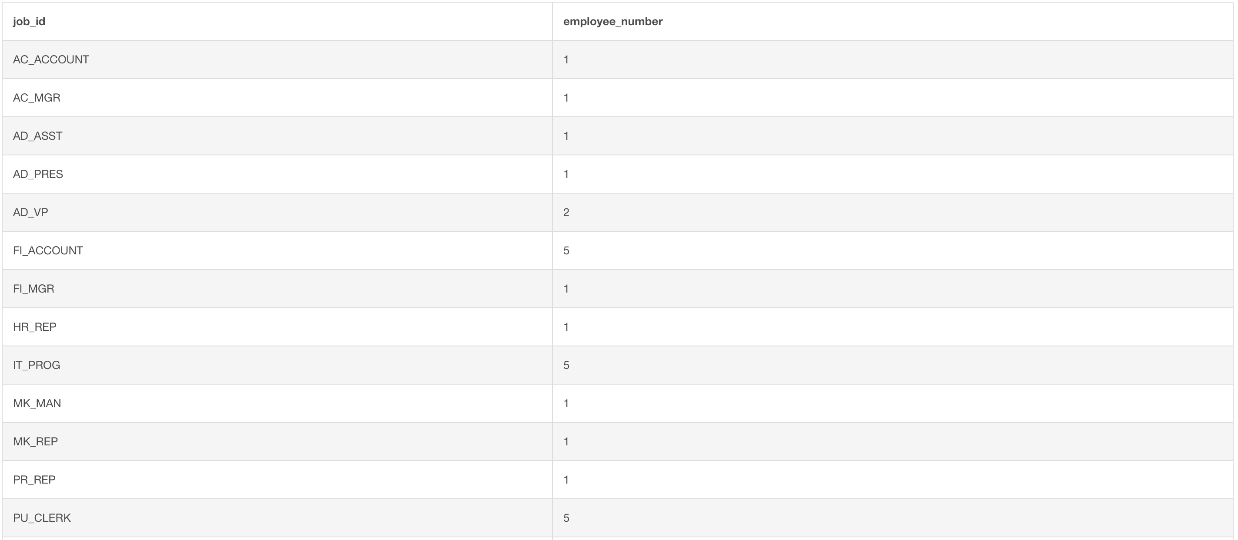

https://www.db-fiddle.com/f/9JdN9c9fBJ8xD8SFVk6q4W/23

- Найти все страны, в которых есть отделы без сотрудников.
Вывести: название страны.
Сортировать: название страны.
Ответ:
with empty_department as (select location_id from departments
left join employees e using(department_id)
where e.employee_id is null)
select distinct c.country_name from empty_department
inner join locations l using(location_id)
inner join countries c using(country_id)

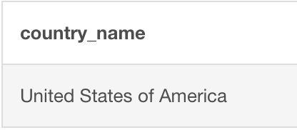
https://www.db-fiddle.com/f/9JdN9c9fBJ8xD8SFVk6q4W/24

- Найти все страны, в которых нет незаполненных отделов.
Вывести: название страны.
Сортировать: название страны.
Ответ:
select distinct c.country_name
from countries c
left join locations l using(country_id)
left join departments d using(location_id)
left join employees e using(department_id)
where d.department_id is not null and e.employee_id is not null
order by c.country_name
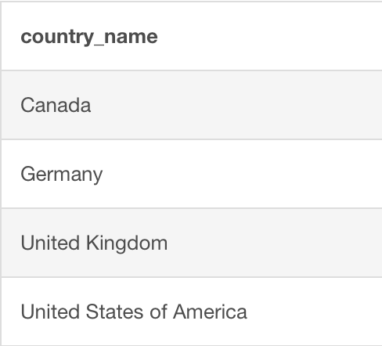
https://www.db-fiddle.com/f/9JdN9c9fBJ8xD8SFVk6q4W/25

- Для каждого отдела подсчитать количество сотрудников. Если есть сотрудники не прикрепленные ни к одному отделу, учесть их отдельно.
Вывести: код отдела, число сотрудников.
Сортировать: число сотрудников, код отдела.
Ответ:
select department_id, count(employee_id) as num_employees
from employees
group by department_id
order by num_employees, department_id
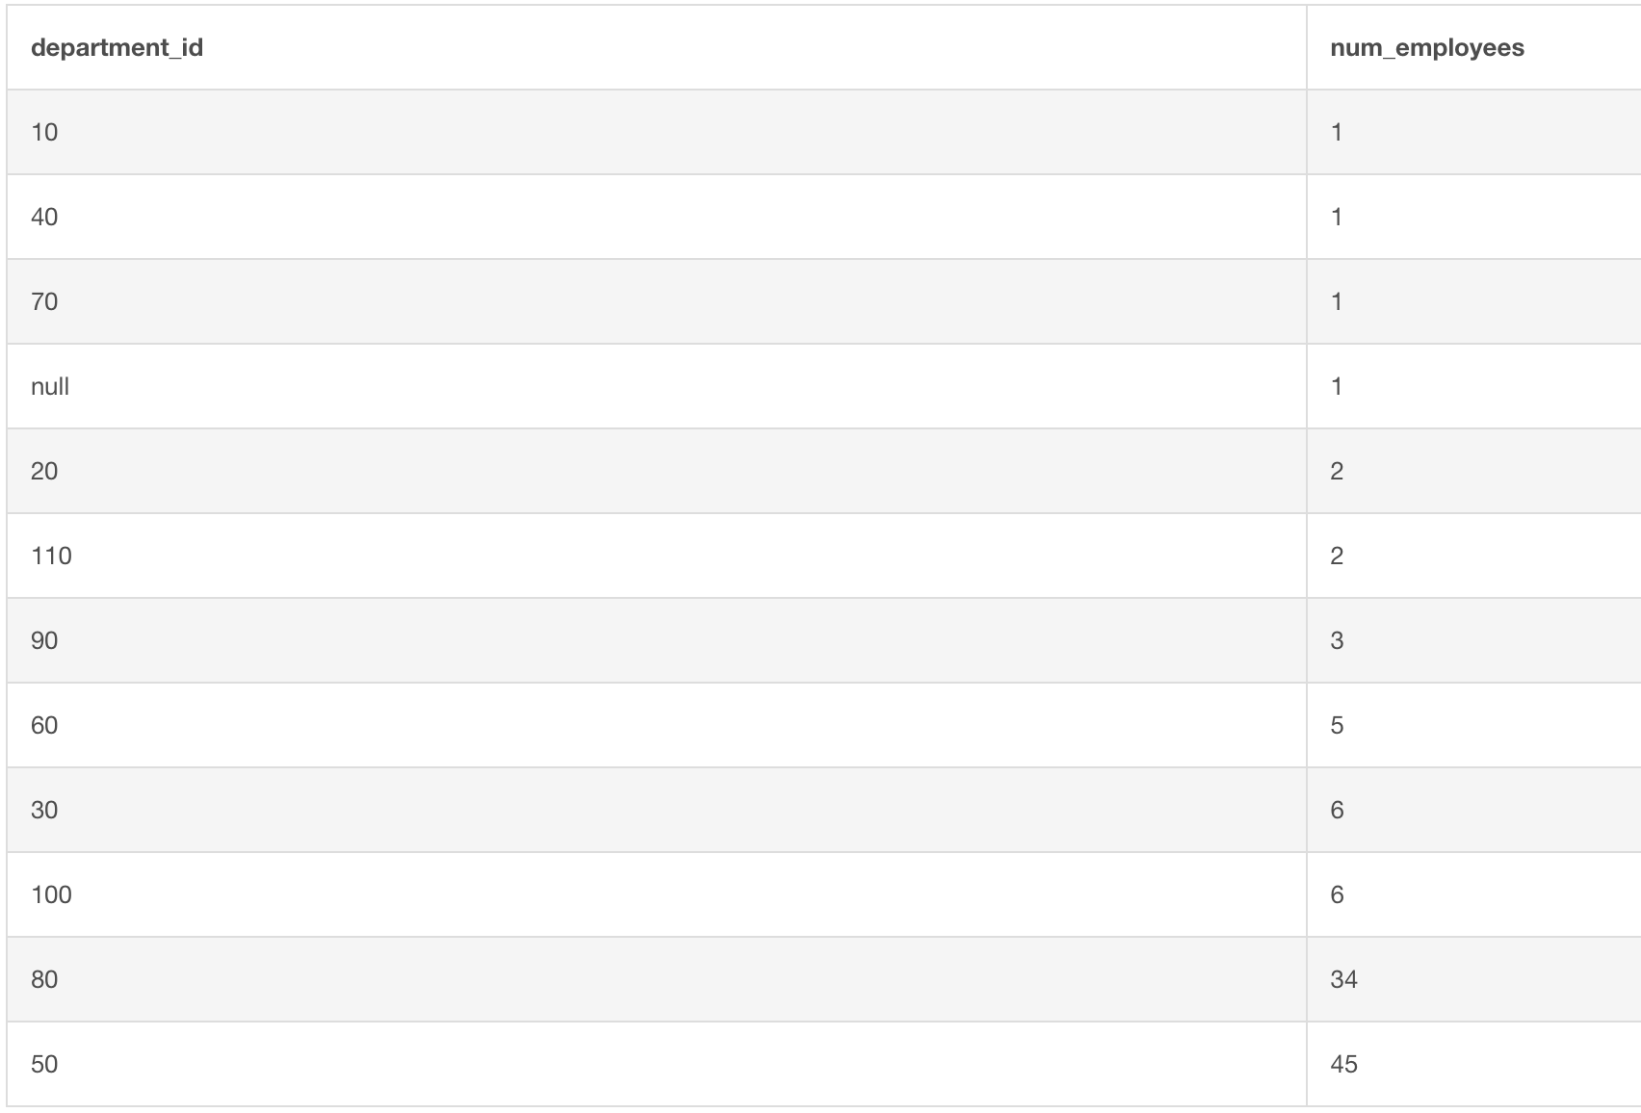
https://www.db-fiddle.com/f/9JdN9c9fBJ8xD8SFVk6q4W/27

- Найти все должности, которые не присутствуют в США.
Вывести: название должности.
Сортировать: название должности.
Ответ:
select distinct j.job_title
from jobs j
left join employees e using(job_id)
left join departments d using(department_id)
left join locations l using(location_id)
left join countries c using(country_id)
where c.country_id != 'US'
order by j.job_title
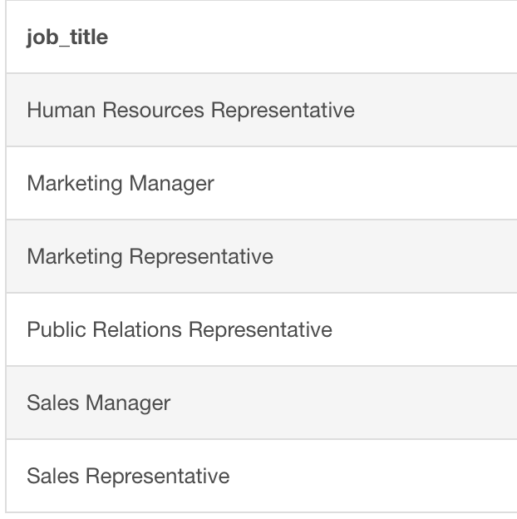
https://www.db-fiddle.com/f/9JdN9c9fBJ8xD8SFVk6q4W/28

- Для каждой (!) должности подсчитать количество человек, получающих минимальную допустимую зарплату по их должности.
Вывести: код должности, количество человек.
Сортировать: количество человек, код должности.
Ответ:
select j.job_id, coalesce(count(e.employee_id), 0) as employees_num
from jobs j
left join (
select job_id, employee_id
from employees
where salary = (select min_salary from jobs j2 where j2.job_id = employees.job_id)
) e using(job_id)
group by j.job_id
order by employees_num, j.job_id;
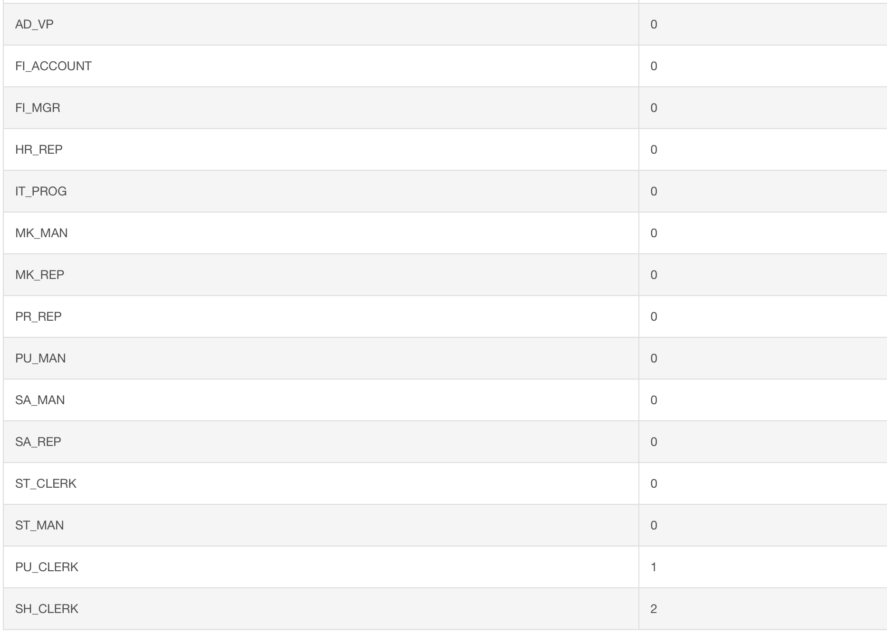
https://www.db-fiddle.com/f/9JdN9c9fBJ8xD8SFVk6q4W/29

- Вывести общую зарплату работников, работающих в отделе с наименьшим количеством сотрудников
Вывести: код отдела, суммарная зарплата.
Сортировать: код отдела.
Ответ:
with dept_counts as (
select department_id, count(*) as num_employees, sum(salary) as total_salary from employees where department_id is not null group by department_id)
select department_id, total_salary
from dept_counts
where num_employees = (select min(num_employees) from dept_counts)
order by department_id
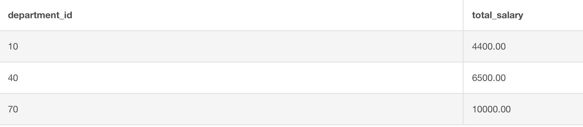
https://www.db-fiddle.com/f/9JdN9c9fBJ8xD8SFVk6q4W/30

- Из страны с наибольшим количеством подразделений (департаментов) выбрать работника, у которого в подчинении больше всего человек. Если таких стран несколько, то найти такого работника для каждой из них.
Вывести: код работника.
Сортировать: код отдела.
Ответ:
with country_depts as (
select c.country_id, count(d.department_id) as num_depts
from countries c
left join locations l using(country_id)
left join departments d using(location_id)
group by c.country_id),
max_num as (select max(num_depts) as max_depts from country_depts),
top_countries as (select country_id from country_depts where num_depts = (select max_depts from max_num)),
managers as (
select e.manager_id, count(e.employee_id) as num_sub
from employees e
group by e.manager_id)
select e.employee_id
from top_countries tc
join locations l using(country_id)
join departments d using(location_id)
join employees e using(department_id)
join managers m on e.employee_id = m.manager_id
where m.num_sub = (select max(m2.num_sub) from managers m2
join employees e2 on m2.manager_id = e2.employee_id
join departments d2 using(department_id)
join locations l2 using(location_id)
where l2.country_id = tc.country_id)
order by d.department_id
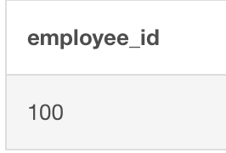
https://www.db-fiddle.com/f/9JdN9c9fBJ8xD8SFVk6q4W/31

- Из страны, в которой проживает сотрудник с наименьшим стажем (если таких сотрудников несколько, то рассмотреть страну для каждого из них), выбрать работника, в подчинении которого больше всего человек.
Вывести: код работника.
Сортировать: код работника.
Ответ:
with latest_hire as (select max(hire_date) as max_date from employees),
new_employees as (select employee_id, department_id from employees where hire_date = (select max_date from latest_hire)),
new_countries as (
select distinct c.country_id
from new_employees ne
join departments d using(department_id)
join locations l using(location_id)
join countries c using(country_id)),
managers as (
select e.manager_id, count(e.employee_id) as num_sub
from employees e
group by e.manager_id)
select e.employee_id
from new_countries nc
join locations l using(country_id)
join departments d using(location_id)
join employees e using(department_id)
join managers m on e.employee_id = m.manager_id
where m.num_sub = (
select max(m2.num_sub) from managers m2
join employees e2 on m2.manager_id = e2.employee_id
join departments d2 using(department_id)
join locations l2 using(location_id)
where l2.country_id = nc.country_id)
order by e.employee_id
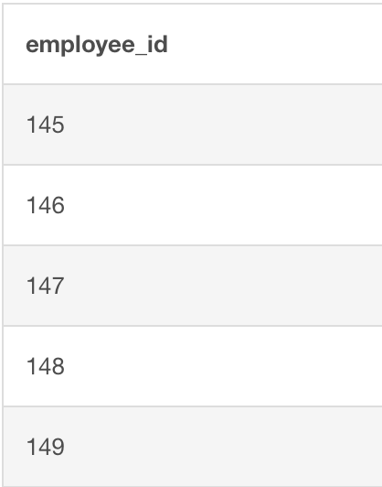

https://www.db-fiddle.com/f/9JdN9c9fBJ8xD8SFVk6q4W/32

